МИНИСТЕРСТВО ОБРАЗОВАНИЯ И НАУКИ РОССИЙСКОЙ ФЕДЕРАЦИИ

ФЕДЕРАЛЬНОЕ ГОСУДАРСТВЕННОЕ БЮДЖЕТНОЕ ОБРАЗОВАТЕЛЬНОЕ УЧРЕЖДЕНИЕ

ВЫСШЕГО ОБРАЗОВАНИЯ

«ИЖЕВСКИЙ ГОСУДАРСТВЕННЫЙ ТЕХНИЧЕСКИЙ УНИВЕРСИТЕТ им. М.Т. Калашникова»

Кафедра «Защита информации в компьютеризированных системах»

Отчёт по лабораторной работе №3

по дисциплине «Автоматизация процессов на основе информационных технологий»

на тему «Механизмы интеграции офисных приложений»

Вариант №9

Выполнил:

студент группы С08-361-1

Максимова А.В.

Проверил:

к.т.н, доцент

Стукалина Е. Ф.

Ижевск 2017

Цель работы: изучить возможности объектных моделейприложений Outlook и PowerPoint.

Задания:

1. На предприятии в одном из офисных приложений есть таблица со списком организаций, в которой хранится информация о представителях этих организаций и их координатах. Нужно сделать так, чтобы эта информация стала доступной из Outlook.
2. Создайте макрос в PowerPoint, который бы добавлял во все слайды активной презентации в правый нижний угол надпись "Информационное обеспечение проекта ФИО год группа".
3. Вывести в Word или Excel список всех адресатов из Адресной книги Outlook, место работы у которых компания ЗАО «СтройИнвест»

Краткие теоретические сведения:

Ход работы:

1. Создадим новый документ Word и сохраним его.
2. На вкладке «Разработчик» в группе «Элементы управления» выберем кнопку и поместим ее в документ (Рис. 1). Определим ее свойства (Рис. 2):

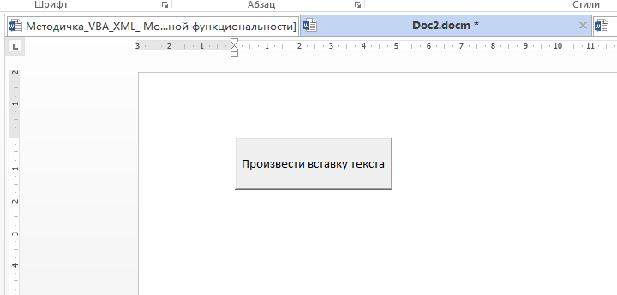

Рис. 1 – Кнопка в документе Word

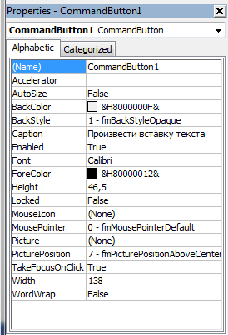

Рис. 2 – Окно свойств кнопки в документе Word

1. Поместим под кнопкой закладку с именем **Bookmark1**

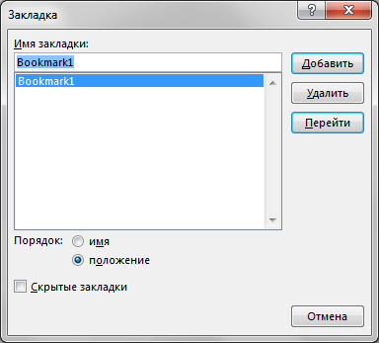

Рис. 3 – Окно закладок документа Word

1. Для события Click введем следующий код:

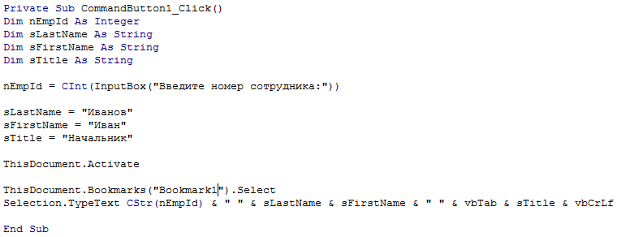

Рис. 4 – Листинг программы для события Click кнопки

Теперь в результате нажатия кнопки, получим следующую строку в документе:

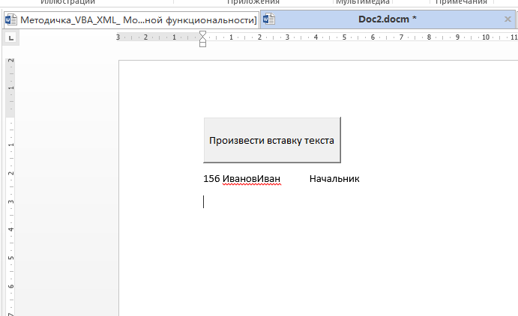

Рис. 5 – Результат нажатия на кнопку «Произвести вставку текста»

1. Теперь изменим код события кнопки таким образом, чтобы вместо присвоения переменным явно определенных значений им присваивались значения из таблицы ***Сотрудники*** базы данных Борей.mdb:

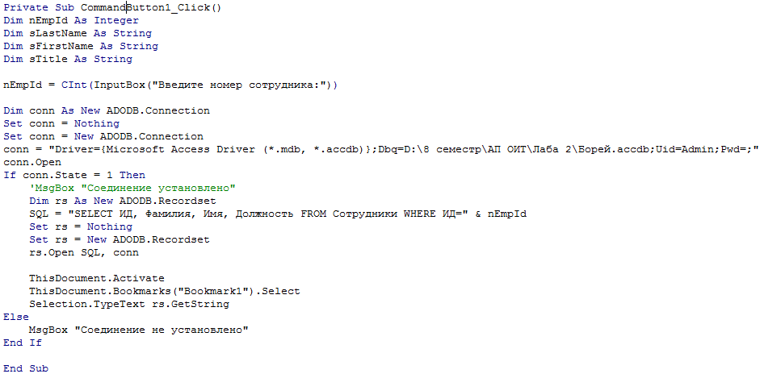

Рис. 6 – Листинг кода, осуществляющего выборку по ИД из таблицы «Сотрудники» БД «Борей»

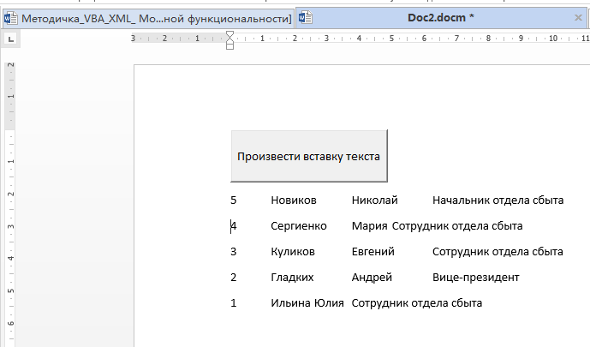

Рис. 7 – Результат нажатия на кнопку «Произвести вставку текста»

Вывод:

В ходе выполнения данной лабораторной работы были изучены возможности объектной модели ADO (*ActiveX Data Objects*), была произведена вставка по запросу записей из базы данных «Борей.accdb».